**RANCANG BANGUN APLIKASI PENGENALAN ANIMALIA COELENTERATA BERBASIS AUGMANTED REALITY MENGGUNAKAN ALGORITMA SIFT**

Deden Nurudin1, Tito Sugiharto, M.Eng2, Rio Priantama, M.T.I3

Teknik Informatika, Fakultas Ilmu Komputer, Universitas Kuningan

Email : Dedennurudin18@gmail.com, tito@uniku.ac.id, rio.priantama@uniku.ac.id

***Abstrak***

Mata pelajaran Biologi merupakan salah satu mata pelajaran yang diberikan kepada siswa/i di SMA NEGERI 1 Kuningan. Pengenalan *animalia coelenterta* merupakan salah satu materi mata pelajaran biologi yang dipelajari oleh siswa/i dengan menggunakan media pembelajaran konvensional yang digunakan oleh guru berupa buku yang menampilkan gambaran *animalia coelenterata* 2D, sehingga siswa/i terbatas dalam mendapatkan gambaran lengkap Animalia coelenterata. Proses pembelajaran yang berlangsung belum efektif dan belum dapat meningkatkan antusiasme siswa/i pada saat pembelajaran dikelas. Maka dari itu dengan memanfaatkan teknologi *Augmented Reality* dapat menjadi salah satu langkah penyelesaian dalam mengatasi hal tersebut. Augmented Reality merupakan teknologi yang menggabungkan benda antara dunia nyata dengan dunia maya berupa objek 3D yang dapat dimanfaatkan dalam pembelajaran pengenalan animalia coelenterata oleh siswa/i, agar pembelajaran pengenalan *animalia coelenterata* lebih menarik dan tidak monoton karena menampilkan gambaran animasi 3D. Untuk membangun aplikasi pengenalan *animalia coelenterata*, perancangan menggunakan UML (Unified Modelling Language) serta penerapan algoritma SIFT(Scale Invariant Feature Transform) untuk pendeteksian titik *keypoint* pada *marker*. Pendeteksian titik *keypoint* dilakukan pada *marker* yang ada didalam program. Aplikasi ini dapat membantu siswa/i dalam mempelajari pengenalan *animalia coelenterata* karena gambaran *animalia coelenterata* terlihat lebih nyata dengan Animasi 3D, gerakan *animalia coelenterata* dan deskripsi *animalia coelenterata*.

|  |  |  |
| --- | --- | --- |
| ***Kata Kunci*** | *:* | *SIFT, Augmented Reality, Animalia Coelenterata, UML* |

**ABSTRACT**

*Biology subject is one of the subjects given to students at SMA NEGERI 1 Kuningan. The introduction of Animalia coelenterta is one of the biology subjects studied by students using conventional learning media used by teachers in the form of books that display Animalia coelenterata 2D, so students are limited in getting a complete picture of Animalia coelenterata. The learning process that takes place has not been effective and has not been able to increase students' enthusiasm during class learning. Therefore, usingtechnology Augmented Reality can be one of the steps to solve this problem. Augmented Reality is a technology that combines objects between the real world and the virtual world in the form of 3D objects that can be used in learning the introduction of Animalia coelenterata by students, so that learning about the introduction of Animalia coelenterata is more interesting and not monotonous because it displays a 3D animated image. To build an application for the introduction of Animalia Coelenterata, the design uses UML (Unified Modeling Language) and the application of the SIFT (Scale Invariant Feature Transform) algorithm for the detection ofpoints keypoint on markers.point detection Keypoint performed on the marker present in the program. This application can help students / i in studying the introduction animalia Coelenterata because the picture animalia Coelenterata look more real with 3D animations, motion animalia Coelenterata and animalia Coelenterata description.*

|  |  |  |
| --- | --- | --- |
| ***Keyword*** | *:* | *SIFT, Augmented Reality, Animalia Coelenterata, UML* |

1. **PENDAHULUAN**

Pendidikan di Sekolah Menengah Atas merupakan suatu proses pendidikan formal yang menyelenggarakan pendidikan umum pada jenjang pendidikan menengah sebagai lanjutan dari SMP,MTs, atau bentuk lainya sederajat dalam **[1]** Berdasarkan pasal 47 dan 48 RPP DIKDASMEN, SMA sebagai satu institusi pendidikan menengah memiliki fungsi dan tujuan khusus. Fungsi dari pendidikan menengah adalah mengembangkan nilai-nilai dan sikap rasa, keindahan dan harmoni, pengetahuan, kemampuan dan keterampilansebagai persiapan untuk melanjutkan ke pendidikan tinggi dan untuk hidup di masyarakat dalam rangka mencapai tujuan pendidikan nasional. Tujuan pendidikan menengah atas adalah untuk meningkatkan iman dan ketakwaan, hidup sehat, memperluas pengetahuan dan seni, memiliki keahlian dan keterampilan, menjadi anggota masyarakat yang bertanggung jawab, serta mempersiapkan peserta didik untuk mengikuti pendidikan lebih lanjut.

Berbasis aplikasi salah satunya adalah dengan memanfaatkan teknologi *Augmented Reality* pada aplikasi android dalam media pembelajaran Biologi bagi siswa Sekolah Menengah Atas jurusan IPA kelas X agar siswa tertarik dalam belajar dan lebih mudah untuk memahami materi yang dipelajari. Untuk itu  dikembangkan media pembelajaran berbasis *Augmented Reality* (AR) dengan aplikasi Unity mata pelajaran Biologi materi Animalia Coelenterata filum cnidaria pada siklus hidup Aurelia sp, untuk siswa kelas X SMA berdasrkan buku erlangga**[2]**, sekaligus melihat kualitas media pembelajaran yang dihasilkan ditinjau dari aspek validitas, kemenarikan, dan kepraktisan.

Pengenalan Animalia Coelenterata salah satu pembelajaran yang dipelajari oleh siswa/i pendidikan Sekolah Menengah Atas SMAN 1 Kuningan. Materi ini membahas tentang pembelajaran suatu cara reproduksi animalia *Coelenterata* pada filum *Cnidaria* dalam siklus hidup *Aurelia sp*. Sistem pembelajaran pengenalan hewan animalia coelenterata yang digunakan, guru menyampaikan pengenalan Coelenterata dengan menggunakan buku, menggunakan proyektor sebagai alat untuk menyampaikan beberapa video coelnterata di internet. Sehingga pada saat proses belajar berlangsung siswa hanya mendengarkan dan melihat gambar 2D. Penggunaan buku yang didalamnya terdapat gambar 2 dimensi yaitu kurang jelasnya gambar dan informasi yang ada dalam buku sumber tersebut. Selain itu keterbatasan jumlah dari buku sumber yang ada. Namun hal tersebut masih kurang efektif dan belum mampu meningkatkan antusiasme siswa untuk mempelajari materi tersebut sehingga terlihat dari interaktif siswa yang masih kurang dari yang di harapkan.

Berdasarkan hasil wawancara kepada Guru Biologi sekaligus guru SMAN 1 Kuningan dapat diketahui bahwa ada - siswa/i kelas X IPA yang bersekolah di SMAN 1 Kuningan, yang terdiri dari kelompok belajar dengan usia 16 tahun yang berjumlah 35 siswa/i memerlukan media pembelajaran pengenalan animalia coelenterata yang bisa memvisualisasikan bentuk dari animalia coelenterta tersebut dengan jelas, karena ketika proses belajar pengenalan animalia coelenterata menggunakan media buku dan kurang begitu tertarik terhadap materi yang sedang disampaikan oleh guru. Maka dari itu dibutuhkan aplikasi yang bisa menampilkan Bentuk animalia coelenterata dengan bentuk (3D) agar bisa membantu siswa/i dalam belajar mengenai pengenalan jenis-jenis animalia coelenterata dan juga bagi guru bisa dijadikan referensi sebagai media pembelajaran yang lebih interaktif.

Algoritma yang digunakan dalam penelitian ini yaitu algoritma SIFT (Scale Invariant Feature Transform). SIFT merupakan metode yang menggunakan 4 proses diantaranya Scale-space Extrema Detection, Keypoint Localization, Orientation Assigment, keypoint descriptor.

Berdasarkan uraian permaslahan diatas, penulis bermaksud membuat sebuah penelitian yang **“RANCANG BANGUN APLIKASI PENGENALAN ANIMALIA COELENTERATA BERBASIS TEKNOLOGI AUGMANTED REALITY MENGGUNAKAN ALGORITMA SIFT”.**

1. **METODE PENELITIAN**

*2.1 Metode Pengumpulan Data*

Dalam metode ini membahas tentang cara memperoleh data yang akan dibutuhkan untuk penelitian, oleh karena itu digunakan Metode Kepustakaan dan Metode Wawancara untuk memahami yang dimaksud dari metode–metode tersebut dapat dijelaskan sebagai berikut :

1. Metode Kepustakaan

Memilih jurnal dan buku referensi yang sesuai dengan permasalahan penelitian. Sehingga dengan mencari informasi dari beberapa sumber-sumber seperti buku dan jurnal untuk memperoleh informasi mengenai Metode SIFT, Augmented Reality, dan berbagai informasi mengenai siklus hidup animalia coelenterata Sumber-sumber ini digunakan untuk melengkapi data-data dan informasi yang dibutuhkan dalam penelitian.

1. Metode Wawancara

Setelah penulis melakukan metode observasi ke SMAN 1 Kuningan yang bertempat di jalan siliwangi kota kuningan. selanjutnya penulis berbicara dan memberikan beberapa pertanyaan secara langsung ke Kepala sekolah SMAN 1 Kuningan Dalam hal ini ada satu narasumber yaitu bapak guru Biologi SMAN 1 Kuningan. Dalam hal ini diperlukan guna untuk mencari informasi mengenai sekolah.

1. 3. Penyelesaian Masalah

Metode SIFT adalah sebuah algoritma dalam sebuah komputer vision untuk mendeteksi dan mendeskripsikan fitur lokal, dalam gambar suatu citra akan di ubah menjadi vector fitur local yang kenudian digunakan sebagai pendekatan dalam mendeteksi maupun mengenali object yang dimaksud melalui titik point atau keypoint. Titik point atau keypoint ini sebagai fitur dari image target (markeless) dari AR**[3]**. Tahapan pada metode ini diantaranya Scale-space Extrema Detection, Keypoint Localization, Orientation Assigment, keypoint descriptor dengan tambahan sebelum masuk ke tahapan tersebut terdapat proses Greyscale.

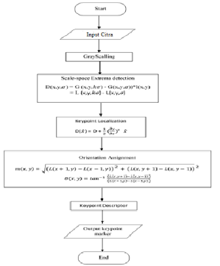

Gambar 1. Gambar Flowchart SIFT**[4]**

1. Grayscale

Proses grayscalling adalah proses untuk mengubah citra yang memiliki warna (RGB) menjadi citra yang memiliki tingkat warna abu-abu (*grey-level*). Proses ini dilakukan dengan konversi nilai pixel dari 3 nilai RGB menjadi nilai 1. Adapun contoh citra RGB dapat dilihat pada Gambar 2.

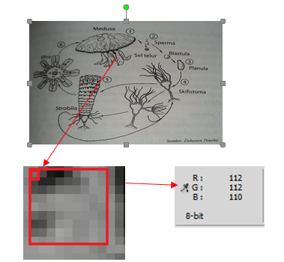

Gambar 2. Gambar Citra Masukan RGB

Di bawah ini adalah nilai citra masukan RGB, terlihat pada gambar 3.

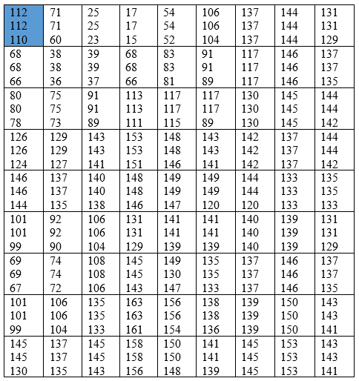

Gambar 3. Gambar Nilai cira masukan RGB

Nilai piksel Citra RGB diatas kemudian di ubah kedalam bentuk citra *grayscale* dengan rumus :

Grayscale =

Contohnya pada piksel kiri atas mempunyai RGB sebagai berikut :

R = 112; G = 112; B = 110

Maka nilai piksel citra greyscale nya adalah :

Grayscale =

=

=

= 111

Maka hasil dari perhitungan konversi citra RGB ke citra greyscale. Dilihat pada Gambar 4.

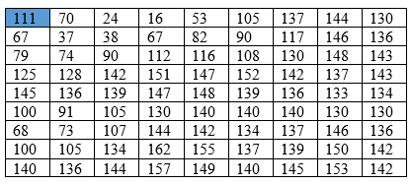

Gambar 4. Gambar Nilai piksel grayscale

1. Scale-space Extrema Detection

Tahapan awal dari algoritma SIFT yaitu mencari nilai ekstrim pada skala ruang. Dimana citra akan ditentukan keypoint-nya dengan menggunakan Gaussian Blur.

............(1)

Dengan :

(x,y) = nilai titik pixel (posisi x dan y)

π = 3, 14

σ = 1

e = 2,72 (nilai ketetapan)

Dimisalkan dalam metode SIFT ini,

Nilai x = 2

Nilai y = 2

Untuk mencari nilai G(x,y, σ) :

0, 0029

Maka hasil perhitungan Gaussian Blur pada piksel berukuran 5 x 5 dapat dilihat pada Gambar 5.

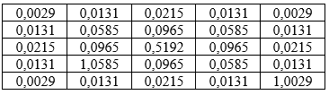

Gambar 5. Gambar Kernel Gaussian Blur

Setelah di dapat kernel *gaussian blur* ,maka tahapan selanjutnya yaitu melakukan konvolusi citra masukan (*grayscale*) dengan sebuah kernel *Gaussian* seperti pada persamaan 2.

............... (2)

Tahapan selanjutnya adalah pencarian hasil citra *Difference of Gaussian* di definisikan dalam fingsi . Dimana hasil yang di dapat berasal dari konvolusi dari citra masukan.

............... (3)

Dari persamaan tersebut kita dapat melihat bahwa citra dari hasil *Difference of Gaussian*  merupakan selisih antara citra hasil perkaburan Gaussian dengan nilai skala yang berbeda.

Langkah selanjutnya yaitu mencari nilai *gaussian* dengan nilai sekala , adapun perhitunganya adalah sebagai berikut :

Dimisalkan dalam metode SIFT ini.

Nilai x = 2

Nilai y = 2

= (Ketetapan)

Untuk mencari bilai :

Maka hasil perhitungan *Gaussian* dengan skala pada piksel berukuran 5 x 5 dapat dilihat pada Gambar 6.

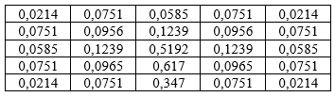

Gambar 6. Gambar Nilai Gaussian pada skala k

Kemudian mencari selisih hasil nilai gussian dengan gaussian skala . Penejelasanya sebagai berikut :

Diketahui :

* Citra gaussian g(x,y,σ)

Gambar 7. Gambar Citra Gaussian

* Citra gaussian dengan nilai k



Gambar 8. Gambar Citra Gaussian Nilai k

Maka perhitunganya

=

= 0,0214 – 0,0029

= 0,0185

Berikut adalah hasil selisih gaussian dengan gaussian skala

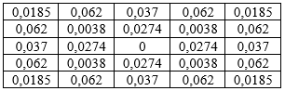

Gambar 9. Gambar Nilai Hasil selisih Gaussian

Selanjutnya yaitu melakukan konvolusi hasil selisih gaussian dengan citra masukan (*grayscale*). Adapun penjelasanya adalah sebagai berikut.

Apabila citra yang berada pada jendela kernel berupa.

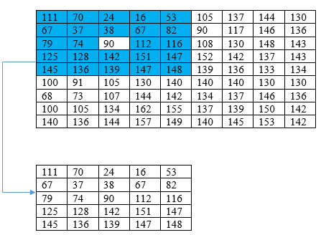

Gambar 10. Gambar Citra pada jendela Kernel

Dengan hasil selisih nilai gaussian seperti gambar 11.



Gambar 11. Gambar Nilai Hasil selisih Gaussian

Maka nilai piksel hasil konvolusi :

= 82,2

= 82

Dengan demikian, nilai 90 pada gambar 8 akan diubah menjadi 82.

Maka hasil Citra difference of gaussian seperti pada gambar 12.

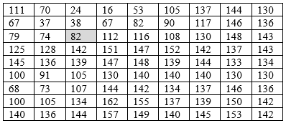

Gambar 12. Gambar Citra Difference of Gaussian

Setelah diperoleh citra DoG, maka langkah selanjutnya ialah mencari kandidat *keypoint*. Kandidat *keypoint* dideteksi sebagai titik maksimum atau minimum lokal dari citra hasil DoG. Untuk mencari nilai minmum atau maksimum lokal, maka masing – masing piksel pada citra hasil DoG akan dibandingkan dengan 8 piksel sekitarnya. Jika piksel tersebut merupakan maksimum atau minimum lokal, maka piksel tersebut akan dijadikan sebagai kandidat *keypoint,* terlihat pada gambar 13.

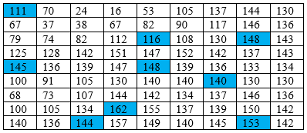

Gambar 13. Gambar Citra kandidat keypoint

1. Keypoint Localization

Setelah kandidat *keypoint* ditemukan melalui tahapan sebelumnya, maka langkah selanjutnya ialah untuk mengambil detail dari kandidat *keypoint* tersebut. Pada tahapan ini akan terjadi pengurangan jumlah kandidat *keypoint.* Dimana setiap kandidta *keypoint* yang dianggap rentan terhadap gangguan (noise) akan dihilangkan, yaitu kandidat *keypoint* yang memiliki nilai kontras yang rendah dan kandidat *keypoint* yang kurang jelas terletak di sepanjang tepi.

Untuk melakukan pengurangan kandidat keypoint maka digunkan langkah-langkah sebagai berikut :

1. Dengan menggunakan deret Taylor pada fungsi skala ruang , sehingga :

.......(4)

1. Lokasi dari nilai ekstrim x diambil dengan menurunkan persamaan 4 terhadap x, sehingga :

........(5)

1. Fungsi nilai ekstrim diperoleh dengan mensubtitusikan persamaan 4 dan 5, sehingga persamaan akan menjadi sebagai berikut :

........... (6)

Dimana,

=

Diketahui,

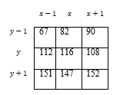

Maka,

=

=

=

0,0002548)(-7,5)

Kemudian mencari nilai :

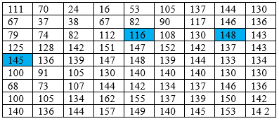

Gambar 14. Gambar Hasil pengurangan kandidat keypoint

Pada SIFT ini, semua nilai ekstrim yang bernilai kurang dari 0,03 akan di hilangkan. Dari hasil perhitungan, kandidat *keypoint* yang tersisa hanya 3 kandidat pada Gambar 14.

1. Orientation Assignment

Pada tahapan penentuan orientasi ini setiap *keypoint* yang telah didapat akan diberikan orientasi berdasarkan lokasinya pada citra. Maka dengan demikian *keypoin* dapat dipresentasikan secara relatif terhadap orientasi yang mana *keypoint* tidak akan berpengaruh terhadapa rotasi dan *scale* pada citra. Penentuan orientasi ini dilakukan dengan menghitung besar nilai gradien magnitude dan arah sudut orientasi dapat dilihat pada persamaan 7 dan 8.



.......(8)

Diketahui :

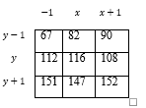

Perhitungan untuk mencari nilai magnitude adalah sebagai berikut :

C:\Users\ACER\AppData\Local\Microsoft\Windows\INetCache\Content.Word\01.png

=

=

=

=

=

Maka, nilai magnitude seperti pada Gambar 15.

D:\Deden\Document\SKRIPSI\gambar\1c.PNG

Gambar 15. Gambar Nilai Magnitude

Selanjutnya yaitu menhitung arah sudut orientasi, perhitunganya sebagai berikut :

Maka hasil dari perhitungan tadi seperti pada gambar 16.

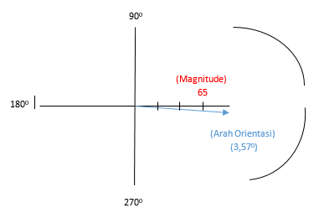

Gambar 16. Gambar nilai magnitude dan arah sudut orientasi

Jika dilakukan pada semua kandidat keypoint maka hasilnya seperti pada gambar 17.

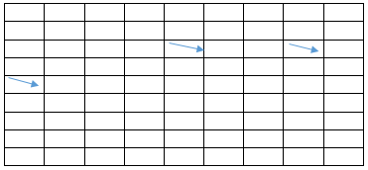

Gambar 17. Gambar Hasil Orientasi Assignment

1. Keypoint Description

Pada proses ini, masing – masing yang telah diorientasikan akan diberikan ciri khusus (deskriptor). Deskriptor akan diukur sebagai suatu histogram orientasi pada wilayah piksel denganukuran 4 x 4. Nilai orientasi diperoleh dari citra Gaussian yang memiliki sekala terdekat dengan sekala *keypoint* yang akan dihitung. Agar *keypoint* yang diperoleh invarian terhadap orientasi akan rotasi, maka koordinat dari deskriptor dan gradien orientasi akan di rotasi relatif terhadap orientasi dari *keypoint.* Proses ini di tunjukan pada lingkaran yang terdapat pada Gambar 3. 16 sebelah kiri. Deskriptor *keypoint* pada Gambar 3.16 menunjukan adanya 8 arah pada masing – masing histogram orientasi dengan panjang masing – masing anak panah sesuai dengan besar nilai dari histogram asal.

Setelah semua tahap di atas telah dilewati maka akan didapatlah hasil akhir berupa citra yang telah memiliki keypoint yang invariant terhadap berbagai macam perubahan. Keypoint ini yang kemudian menjadi fitur – fitur lokal suatu citra dan akan dicocokan dengan *keypoint – keypoint* yang terdapat pada citra lain, maka hasilnya terlihat pada gambar 18.

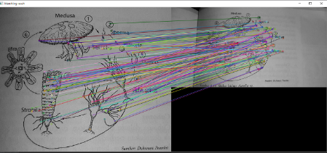

Gambar 18. Gambar Hasil dari opencv

1. Metode Pengembangan Sistem

Menurut Jugyanto **[5]** Metodologi Pengembangan Sistem adalah metode prosedur, konsep – konsep pekerjaan, aturan akan digunakan untuk mengembangkan suatu sistem informasi. Pada penelitian ini, metode pengembangan sistem yang digunakan adalah Metode RUP (Rational Unified Process). RUP adalah pendekatan pengembangan perangkat lunak yang dilakukan berulang – ulang (iterative), focus pada arsitektur (architecture-centric), lebih diarahkan berdasarkan penggunaan kasus (use case driven).

Adapun gambaran model RUP dapat dilihat pada gambar 19.

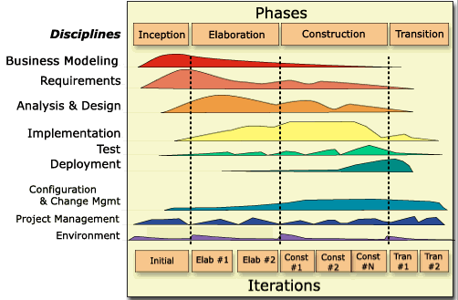

Gambar 19. Gambar Model RUP**[6]**

Pada Gambar 19 menjelaskan bahwa RUP memiliki empat tahapan atau fase yang dapat dilakukan pula secara iterative, yaitu tahap Inception, Elaboration, Construction dan Transition.

1. Perancangan Sistem

Dalam implementasi teknologi Augmented Realty (AR) untuk pengenalan Animalia coelenterata berbasis android menggunakan Algoritma SIFT yang akan dibangun dengan menggunakan Rational Unified Process (RUP) dan Unified Modelling Language (UML) sebagai pemodelanya.

1. Use Case Diagram

Use Case Diagram digunakan untuk mengetahui fungsi apa saja yanga da dalam system informasi[7]. Dimana, aktor disini adalah user yang akan menggunakan sistem. Use Case menggambarkan fungsionalitas sistem dan persyaratan yang harus dipenuhi sistem



Gambar 20. Gambar Use Case Diagram

1. Activity Diagram

Activity Diagram merupakan suatu proses yang menunjukan bagian struktur yang terlibat didalam suatu sistem .

1. Activity Diagram Menampilkan materi

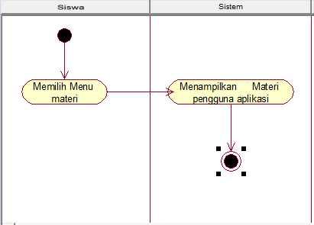

Gambar 21. Gambar Activity Diagram menampilkan materi

1. Activity Mendeteksi Image Target

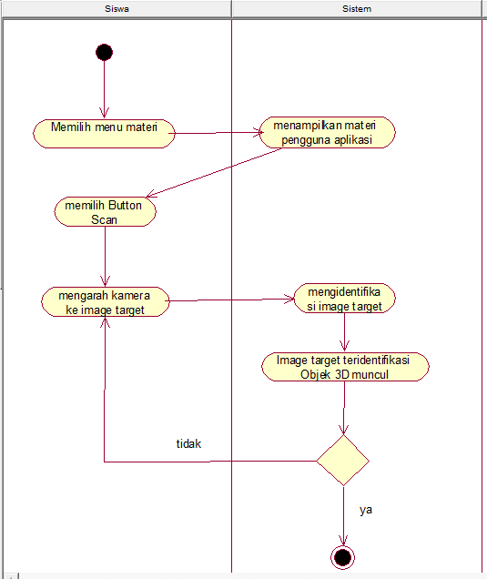

Gambar 22. Gambar Activity Diagram image target

1. Activity Menampilkan Petunjuk

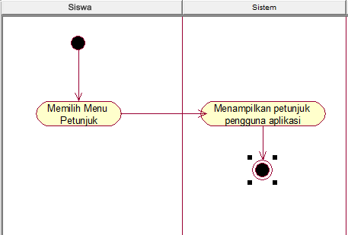

Gambar 23. Gambar Activity Diagram menampilkan petunjuk

1. 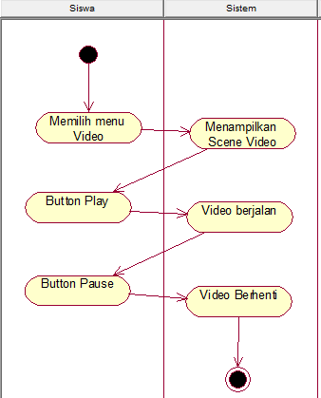Activity Menampilkan Video

Gambar 24. Gambar Activity Diagram Menampilkan video

1. Class Diagram

Class Diagram adalah sebuah class yang menggambarkan struktur dan penjelasan class, paket, dan objek serta hubungan satu sama lain seperti containment, pewarisan, asosiasi, dan lain-lain.

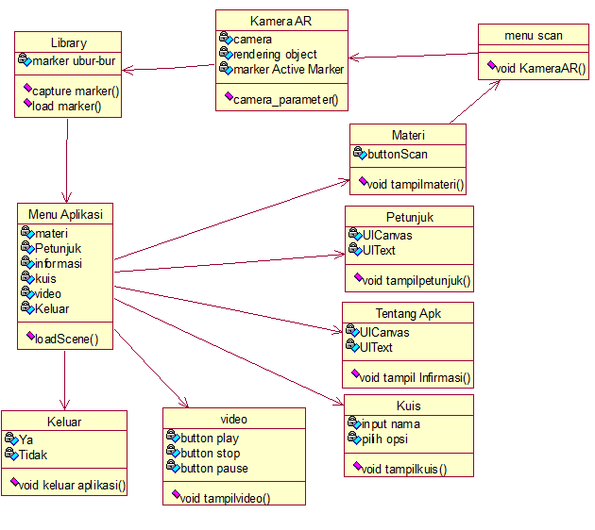

Gambar 25. Gambar Class Diagram

1. Sequence Diagram

Sequence diagram ini menggambarkan kelakuan objek pada use case dengan mendeskripsikan waktu hidup objek dalam pesan yang dikirimkan dan diterima antar objek.

Sequence Diagram Menampilkan materi



Gambar 26. Gambar Sequence menampilkan Materi

1. **HASIL DAN PEMBAHASAN**

Hasil dari penelitian ini berupa aplikasi yang siap digunakan oleh user. Antarmuka merupakan tampilan yang akan digunakan oleh user dalam menjalankan aplikasi yang akan digunakan oleh user dalam menjalankan aplikasi pengenalan hewan langka menggunakan Augmented Reality. Berikut ini adalah beberapa halaman antarmuka aplikasi yang telah dibangun :

Gambar 27 berisi Menu Utama Aplikasi yang terdapat menu-menu yang akan digunakan oleh user.

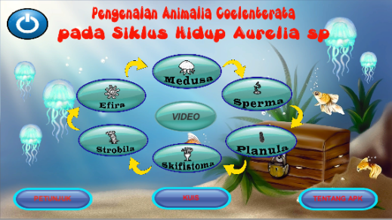

Gambar 27. Gambar Tentang menu Utama Aplikasi

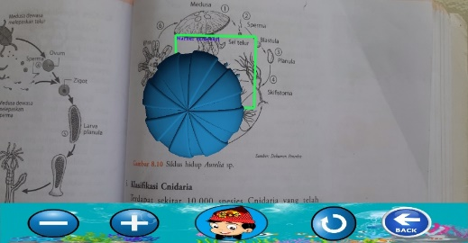Gambar 28 Pada menu Scan yang terdapat di dalam Menu materi akan menampilkan deteksi image target .

Gambar 28. Gambar Menu Image Target

Gambar 29 Pada menu kuis akan Menampilkan Kuis yang harus dijawab oleh user.

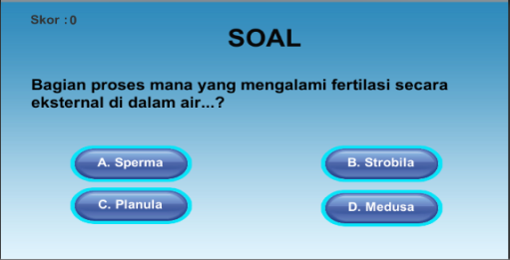Gambar 29. Gambar Menu Kuis

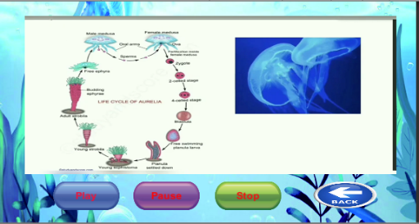Gambar 30 Pada menu video Akan menampilkan sebuah video tentang materi animalia coelenterata.

Gambar 30 Gambar Menu Video

Berikut adalah pengujian pengaruh jarak dan intensitas cahaya sebagaimana dilakukan untuk mengetahui pengaruh dari penempatan posisi yang tepat terhadap intesitas cahaya sebagaimana berikut ini :

Tabel 1 Hasil Pengujian jarak kamera dengan marker

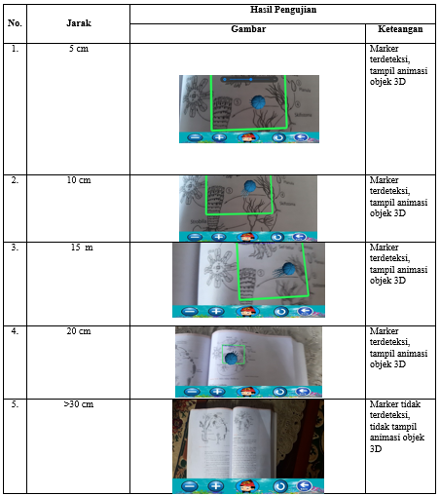

Tabel2 Hasil Pengujian Pengaruh Intensitas Cahaya

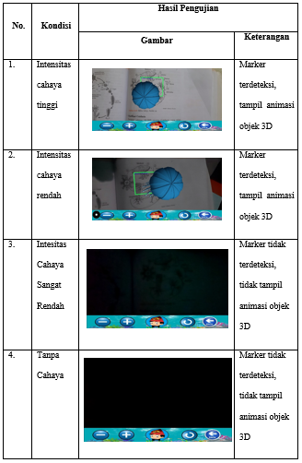

1. **KESIMPULAN**

Beradasarkan hasil penelitian yang di lakukan dengan Rancang Bangun pada Aplikasi Pengenalan Animalia Coelenterata Berbasis Teknologi *Augmanted Reality* menggunakan Algoritma SIFT, maka diperoleh kesimpulan sebagai berikut :

1. Aplikasi ini dapat diterapkan sebagai media pembelajaran pendukung bagi siswa - siswa dalam materi pengenalan *Animalia Coelenterata*.
2. Aplikasi ini dapat menampilkan Objek 3D *Animalia Coelenterata* dengan menggunakan Teknologi *Augmented Reality* berbasis Android dengan menggunakan metode *Scale Invariant Feature Transform* (SIFT).
3. Berdasarkan hasil pengujian UAT sebesar 90,85%, maka dapat disimpulkan bahwa Aplikasi Augmented Reality Pengenalan *Animalia Coelenterata* ini dapat diterima oleh siswa, sehingga mendapatkan informasi dan gambaran *Animalia Coelenterata* yang lebih jelas karena didalamnya terdapat animasi 3D *Animalia Coelenterata* Dan menggugah ketertarikan belajar siswa-siswi dalam membantu pembelajaran materi *Animalia Coelenterata*.
4. **SARAN**

Adapun saran-saran yang dapat disampaikan untuk tercapainya peningkatan dan pengembangan dalam Rancang Bangun pada Aplikasi Pengenalan Animalia Coelenterata Berbasis Teknologi *Augmanted Reality* menggunakan Algoritma SIFT sebaga berikut :

1. Menambahkan kembali Objek kedalam aplikasi yang lebih banyak sehingga dapat memberikan informasi dan pengenalan Animalia Coelenterata kepada siswa yang lebih lengkap.
2. Aplikasi ini hanya menampilkan animasi 3D dan deskripsi dari Animalia Coelenterata pada filum Cnidaria dalam proses siklus hidup *Aurelia sp*, diharapkan kedepannya bisa ditambahkan object Animalia Coelenterata jenis lainya.
3. Aplikasi ini hanya menampilkan satu gerakan animasi dari setiap Animalia Coelenterata, diharapkan kedepannya, setiap satu Animalia Coelenterata bisa menampilkan animasi lebih dari satu.
4. Aplikasi ini menampilkan objek 3D,

**DAFTAR PUSTAKA**

[1] A Setiawan. (2012). “Tentang Sekolah Menengah Atas”. dalam sir.stikom.edu/651/5/BAB%20II.pdf

[2] Irnaningtyas. (2013). “Biologi SMA/MA kelas X”. Jakarta : Erlangga

[3] G.Lowe David. (1999). “*Object Recognition From Local Scale-Invariant Features*,” .Pp. 1150-1157: Procedings Of the Internasional Conference On Computer Vision.

[4] Muzayana. S (2018). *“ Implementasi Teknologi Augmanted Reality Pada Brosur Universitas Kuningan Menggunakan Algoritma Scale Invariant Feature Transform (SIFT)”.* Universitas Kuningan.

[5] Jogiyanto, HM. (2001). “Analisis Perancangan Sistem Informasi”. Yogyakarta: Andi Offset.

[6] Suryana, Taryana. (2007). “Metode RUP”. Bandung: Makalah ilmiah STMIK LIKIM

[7] Maitsa, Elsa, Sugiharto, Tito, Nurhayati, Yati. (2020). “Implementasi Augmented Reality Untuk Pengenalan Gedung Bersejarah di Kab. Kuningan Menggunakan Algoritma Luca Kanade”. Universitas Kuningan : Jurnal Buffer Informatika